蜜袋鼯
[文件副標題]
Windows 使用者
[電子郵件地址]
摘要
[使用引人入勝的摘要來吸引您的讀者。這通常是文件的簡短摘要。
當您準備好要新增內容時，只要按一下此處並開始輸入即可。]

蜜袋鼯
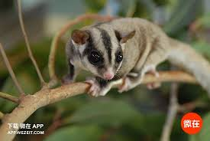
一.簡介: 蜜袋鼯（學名：Petaurus breviceps）又名短面袋鼯^{[2]}，是澳洲東部及北部、新幾內亞及俾斯麥群島特有的細小袋鼯。牠們也已被引進到塔斯曼尼亞。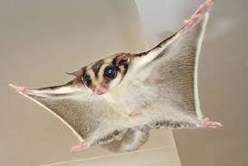
二.食物: 動物屬於雜食性，在野外，蜜袋鼯吃桉樹及其樹汁、金合歡、花蜜及花粉、哈蜜瓜及多種昆蟲和蛛形綱。飼養的蜜袋鼯主要吃蛋白質（黃粉蟲及蟋蟀、蛋、瘦肉等），其餘的則是果實、蔬菜、樹汁及花蜜，並且要有鈣添加物，如乳酪等。
三. 特徵: 蜜袋鼯的身體像鼬科，並有一條很長但不能抓東西的捲纏尾。雄鼯比雌鼯大，由鼻至尾巴長約9.5-12吋。牠們的毛皮很厚及柔軟，一般都呈藍灰色，但也有呈黃色、黃褐色或白色。由鼻至背部中間有一道黑間。牠們的腹部、喉嚨及胸部呈奶白色。^{[3]}
蜜袋鼯每腳有五趾，除了後腳的對趾外，每趾都有爪。後腳第二及第三趾是部份融合的^{[6]}。牠們最特別的是其翼膜，由第五指伸延至第一趾。當腳伸直時，翼膜就可以幫助牠們滑翔50-150米。牠們是利用翼膜的捲曲或移動腳及尾巴來控制滑翔。^{[7]}
蜜袋鼯的前額、胸部及泄殖腔有臭腺。雄鼯以臭腺來劃定地盤。雄鼯前額的臭腺很明顯，因為那地方是禿的。雄鼯的陰莖分叉。雌鼯腹部中央有育幼袋。^{[6]}
桉樹及其樹汁、金合歡、花蜜及花粉、哈蜜瓜及多種昆蟲和蛛形綱。飼養的蜜袋鼯主要吃蛋白質（黃粉蟲及蟋蟀、蛋、瘦肉等），其餘的則是果實、蔬菜、樹汁及花蜜，並且要有鈣添加物，如乳
https://zh.wikipedia.org/wiki/

